Coucou Vittoria,

Je ne sais pas si tu as le droit d’aller internet chez toi, mais as-tu une adresse mail, si tu en as une, voici que la mienne est [*mlle.chibilili@gmail.com*](mailto:mlle.chibilili@gmail.com) tu pourras m’envoyer la tienne pour qu’on puisse se parler plus souvent.

Chez moi en France, on aime bien prendre de bon et gros repas qui dure longtemps ^-^ ! Le matin nous mangeons des tartines trempées dans du lait ou du thé.

Le midi, c’est assez varié mais c’est toujours ou presque des plats avec de la viande.

Le soir, c’est des plats avec des féculents et des légumes.

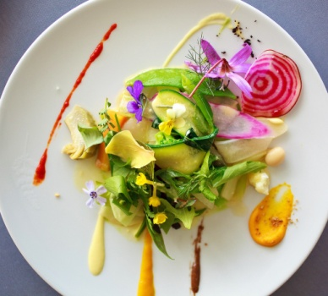Petit déjeuner Déjeuner : entrée et plat chaud

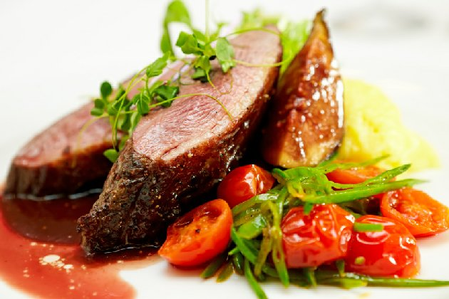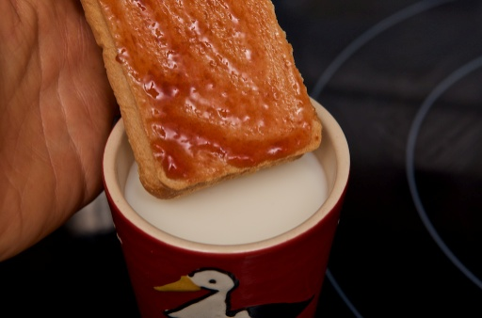

Je reçois aussi de l’argent de poche, 5 € par mois, pour acheter des habits, des petits cadeaux pour mes meilleures amies : Camille et Léonie.

Je te souhaite un 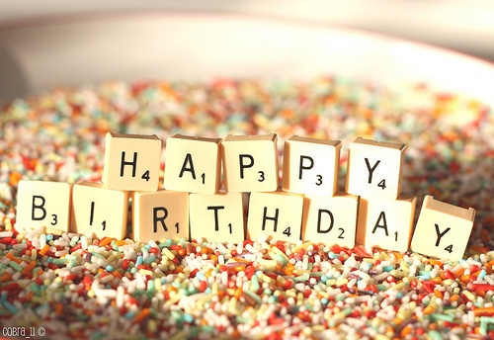



Alice, ton amie française qui pense à toi